İŞ SEYAHATLERİNE İLİŞKİN MASRAFLARIN VERGİ KANUNLARI KARŞISINDAKİ DURUMU VE GİDERLEŞTİRME YÖNTEMLERİ

Yurtiçi ve yurtdışı iş seyahatleri nedeniyle gerçekleşen giderlerin şirketin safi kazancından indirilebileceği GVK’nun 40/1 , 40/4 maddesinde , harcırah uygulaması ise GVK’nun 24/2’nci maddesinde düzenlenmiştir.
193 sayılı Gelir Vergisi Kanununun 40/1. maddesinde ticari kazancın elde edilmesi ve idame ettirilmesi için yapılan genel giderlerin , safi kazancın tespitinde indirilebileceği hükmüne bağlanmış ve aynı maddenin 4’üncü bendinde “ işle ilgili ve yapılan işin ehemmiyeti ve genişliği ile mütenasip seyahat ikamet giderlerinin (seyahat maksadının gerektirdiği süreye uyulmak şartıyla) gider olarak indirilebileceği” hükmü yer almıştır.
Ayrıca GVK’nun 24/2’nci maddesi ile “ Harcırah kanunu kapsamı dışında kalan müesseseler tarafından idare meclisi başkanı ve üyeleri ile denetçilerine, tasfiye memurlarına ve hizmet erbabına (sözleşmeli personel dahil) verilen gerçek yol giderlerinin tamamı ile yemek ve yatmak giderlerine karşılık verilen gündelikler ( Bu gündelikler aynı aylık seviyesindeki Devlet memurlarına verilen gündeliklerden fazla ise veya Devletçe verilen gündeliklerin en yüksek haddini aşarsa , aradaki fark ücret olarak vergiye tabi tutulur)” gelir vergisinden istisna tutulmuştur.
Kanun maddelerinden de anlaşılacağı üzere, gerek yurtiçi gerekse yurtdışı olsun yapılan seyahatlerin işle ilgili olması, işin ve firmanın önem ve genişliği ile orantılı olması, süresinin amacının gerektirdiği süreyi aşmaması gerekir. İş seyahatine giden şahıs firmanın ücretli personeli olabileceği gibi şirketin yönetim kurulu başkanı, üyesi veya denetçisi de olabilir.

İş seyahati ile giderleri iki grup altında toplayabiliriz ;

1 – Yol Giderleri
Bir görevin yapılması amacıyla bulundukları yerden başka bir yere sürekli veya geçici görevle gönderilen personelin yolculuk edeceği taşıt araçlarına ödenen ücretlerdir.
2 – Konaklama ve yemek giderleri
Personelin ; otel, pansiyon vs.. yerlerdeki konaklama giderleri ile yeme içme giderlerinden oluşmaktadır.
İş seyahatine ilişkin masrafları giderleştirme yöntemleri:

Firmalar iş seyahatine gönderdiği personeli için “gerçek gider” veya “harcırah” yöntemlerinden birisini seçebilirler.

1 – Gerçek Gider Yöntemi

Bu yöntemde iş seyahatine giden çalışanın yapmış olduğu seyahat , konaklama ve yemek giderleri (makul ölçüleri aşmamak koşuluyla) belgeye dayalı olarak gerçek tutarları üzerinden gider yazılır. Yurtiçinden temin edilen belgelerde gösterilen KDV’nin indirim olarak kayıtlara intikal ettirilmesi de mümkündür. Yurtdışından temin edilen belgelerde ise KDV (VAT) açıkça gösterilmiş olsa bile KDV olarak indirim konusu yapılamaz ancak toplam tutar gider olarak dikkate alınır.
Bu yöntemde personelin bir seyahat bordrosu düzenlemesi ve seyahate ilişkin harcama belgelerini bu bordroya eklemesi ve bordronun amiri tarafından onaylanması yerinde olacaktır. (Ek – 1)
Gerçek gider yönteminde personele ayrıca harcırah ödemesi yapılamaz. Gerçek giderlerin karşılanmasına rağmen harcırah ödeniyorsa , ödenen harcırah tutarının personel ücretine ilave edilerek vergilendirilmesi gerekmektedir.

2 – Harcırah Yöntemi

Bu yöntemde iş seyahatine giden çalışanın yol giderleri belgeleri ile tevsik edilmek şartıyla (ve doğal olarak işin icabına uygunluğu ölçüsünde) tutarı ne olursa olsun gider olarak indirim konusu yapılır , söz konusu yol giderleri vergiden istisna edilmiştir.
Belgeyle tevsik edilen yol giderleri dışında kalan konaklama ve yemek giderlerine karşılık olmak üzere ise kanunda belirtilen tutarları aşmamak koşuluyla harcırah ödemesi yapılır. Harcırah ödemesi yemek ve yatmak giderlerine karşılık olarak verildiği için belgeye dayansa dahi konaklama ve yemek giderlerinin karşılanması mümkün değildir.

Yapılan harcırah ödemeleri için damga vergisi hesaplanmalıdır.
Bu yöntemde de iş seyahati dönüşü çalışanın bir harcırah bordrosu düzenleyerek ulaşım (yol) belgelerini bu bordroya eklemesi ve harcırah hesaplamasının ayrıntılı bir şekilde gösterilmesi gerekmektedir. Ayrıca bordroda seyahatin nereye yapıldığı , maksadı , kaç gün sürdüğü , vb.. bilgiler açıklanmalıdır. Hazırlanan bordronun çalışanın amiri tarafından onaylanması yerinde olacaktır. (Ek – 2)
Seyahatin yurtiçi yada yurtdışı olması ve gidilen ülkeler , harcırah uygulaması açısından önem arz etmektedir.

- Yurtiçi Harcırah :

Vergiden istisna edilen yurtiçi harcırah tutarları Bütçe Kanunu ile belirlenmektedir. 01.07.2018 – 31.12.2018 tarihleri arasında uygulanacak günlük harcırah tutarları ücret dilimlerine göre aşağıdaki gibidir.

01.07.2018-31.12.2018 Arası Geçerli
2.850,90 TL ve daha fazlası | 61,50
2.850,89 TL -2.829,67 TL arası | 51,60
2.829,66 TL-2.570,20 TL arası | 48,15
2.570,19 TL- 2.239,97 TL arası | 45,20
2.239,96 TL- 1.838,38 TL arası | 39,85
1.838,37 ve daha azı | 38,75

Yukarıdaki tutarlardan fazla harcırah ödenmesi durumunda fazla olan kısmın ücret olarak gelir ve damga vergisine tabi tutulması gerekmektedir.

Örnek 1 : Merkezi Ankara’da bulunan (Y) A.Ş.’nde çalışan ve 3.000 TL brüt maaş alan işletme personeli , iş seyahati nedeniyle 4 günlüğüne İstanbul’a gönderilmiştir. Bu seyahat için her günlüğüne 150 TL ödenmiştir. Buna göre yapılacak işlem aşağıdaki gibi olacaktır.
Toplam harcırah tutarı (4 gün x 150 TL) : 600,00 TL
Gelir vergisinden istisna harcırah tutarı (4 gün x 39,85 TL ) : 246,00 TL
Gelir vergisine tabi tutar (600 TL – 246,00 TL) : 354,00 TL
Gelir vergisi (416,47 TL x % 15 ) : 62,47 TL
Damga vergisi ( 600 * 0,00759) : 4,55 TL

- Yurtdışı Harcırah
Vergiden istisna edilen yurtdışı harcırah tutarları Bütçe Kanunu ile belirlenmektedir. 01.07.2018 – 31.07.2018 tarihleri arasında uygulanacak günlük yurtdışı harcırahların ücret seviyelerine ve ülkelere göre tutarları aşağıdaki gibidir.
Günlük yurtdışı harcırah tutarları belirlenirken öncelikle , yurtdışı iş seyahatini gerçekleştirecek kişinin brüt aylık ücretine göre tabi olduğu grup tespit edilecek ve daha sonra bu gruptan seyahatin gerçekleştirileceği ülkeye verilecek bir günlük harcırah tutarı tespit edilecektir.

BRÜT ÜCRET ARALIKLARI
Ülkeler ve Para Birimi | 2.850,90 TL  ve fazlası | 2.850,89 TL  2.829,67 TL arası | 2.829,66 TL  2.570,20 TL  arası | 2.570,19 TL  2.239,97 TL  arası | 2.239,96 TL  1.838,38 TL  arası | 1.838,37 TL ve  daha azı
A.B.D. (A.B.D. Doları) | 182 | 146 | 124 | 117 | 110 | 93
Almanya (Euro) | 164 | 131 | 111 | 105 | 99 | 83
Avustralya (Avustralya Doları) | 283 | 227 | 192 | 181 | 171 | 143
Avusturya (Euro) | 166 | 132 | 112 | 106 | 100 | 84
Belçika (Euro) | 161 | 128 | 109 | 103 | 97 | 81
Danimarka (Danimarka Kronu) | 1.238 | 988 | 838 | 791 | 746 | 627
Finlandiya (Euro) | 148 | 119 | 100 | 95 | 90 | 74
Fransa (Euro) | 160 | 127 | 108 | 102 | 96 | 81
Hollanda (Euro) | 156 | 125 | 106 | 100 | 94 | 80
İngiltere (Sterlin) | 115 | 91 | 78 | 74 | 69 | 59
İrlanda (Euro) | 155 | 124 | 105 | 99 | 94 | 78
İspanya (Euro) | 158 | 126 | 107 | 101 | 95 | 80
İsveç (İsveç Kronu) | 1.359 | 1085 | 919 | 867 | 819 | 687
İsviçre (İsviçre Frangı) | 283 | 226 | 192 | 181 | 171 | 143
İtalya (Euro) | 152 | 122 | 104 | 98 | 92 | 77
Japonya (Japon Yeni) | 31.405 | 25.127 | 21.325 | 20.118 | 18.901 | 15.914
Kanada (Kanada Doları) | 244 | 195 | 165 | 156 | 147 | 125
Kuveyt (Kuveyt Dinarı) | 50 | 40 | 35 | 33 | 31 | 25
Lüksemburg (Euro) | 161 | 128 | 109 | 103 | 97 | 82
Norveç (Norveç Kronu) | 1.193 | 952 | 808 | 762 | 719 | 604
Portekiz (Euro) | 155 | 124 | 105 | 99 | 93 | 78
Suudi Arabistan (Suudi A. Riyali) | 617 | 492 | 418 | 395 | 372 | 313
Yunanistan (Euro) | 158 | 126 | 107 | 101 | 95 | 80
Kosova (Euro) | 123 | 98 | 83 | 78 | 74 | 63
Diğer AB Ülkeleri (Euro) | 127 | 101 | 86 | 81 | 76 | 65
Diğer Ülkeler (A.B.D. Doları) | 157 | 125 | 106 | 100 | 95 | 80
* Diğer ülkeler grubuna KKTC dahil değildir. Bu ülkeyle ilgili yurtdışı harcırah gündelikleri müstakil kararnamelerle belirlenmektedir

Verilen harcırahların hizmet erbabının brüt maaşına tekabül eden devlet memuru gündeliğinden fazla olan kısmı brütleştirilerek gelir vergisine tabi tutulacaktır. Aylık maaşına göre belirlenen gündelik tutarının vergiden istisna edilen tutarı aşmadığı hallerde bu ödemelerden sadece binde 7,59 oranında damga vergisi kesintisi yapılacaktır. İstisna tutarını aşan gündelik ödendiği durumda aşan kısım ücretlinin içinde bulunduğu gelir dilimine karşılık gelen gelir vergisi oranı dikkate alınarak brütleştirilmek suretiyle gelir vergisi kesintisine ve damga vergisi kesintisine tabi tutulacaktır.
Yurt dışı harcırahlar (gündelikler) yemek ve yatma giderlerine karşılık verilmekte olup bu tutarlara ulaşım giderleri dahil değildir.
Yurtdışı harcırah için avans verilecek ise, avansın Türk Lirası cinsinden tutarı , yabancı para cinsinden avans miktarının tahakkuk tarihindeki Türkiye Cumhuriyeti Merkez Bankasınca ilan edilen efektif satış kuruyla çarpılması suretiyle bulunur. Avansın mahsup işlemlerinde ise döviz satım belgesinde gösterilen tarihteki Türkiye Cumhuriyeti Merkez Bankasınca ilan edilen efektif satış kuru esas alınır.
Harcırah için avans verilmemiş ise , yurtdışı gündeliklerinin Türk Lirası cinsinden tutarı , yabancı para cinsinden gündelik miktarının beyanname düzenleme tarihindeki Türkiye Cumhuriyeti Merkez Bankasınca ilan edilen döviz satış kuruyla çarpılması suretiyle bulunur.
Yabancı para cinsinden , müstahak olunan harcırah miktarının avans miktarından fazla olması halinde fazla olan kısım için , beyanname düzenleme tarihindeki Türkiye Cumhuriyeti Merkez Bankasınca ilan edilen döviz satış kuru esas alınır.
Yurtdışına gönderilenlere , seyahat süresinin ilk 10 günü için ödenecek gündelikler tablodaki tutarların % 50 artırılması suretiyle hesaplanır.
Birden fazla ülkeyi kapsayan seyahatlerde, her ülkedeki kalış süresi için o ülkeye ilişkin gündelik miktarı üzerinden hesaplanması gerekmektedir.
Seyahat süresinin ilk 10 günü ile sınırlı olmak koşuluyla yurtdışında yatacak yer için ödenen ve belgelendirilen giderlerin, vergiden istisna edilen artırımlı harcırah tutarının % 40’ını aşması halinde , aşan kısmın % 70’i vergiden müstesna harcırah tutarına ilave edilir. Ancak ilave olarak ödenecek tutar, yukarıdaki açıklamalar kapsamında ekli tablodaki turtalara göre hesaplanan gündeliklerin % 100’ünden fazla olamaz.

Gelir Vergisi Kanununun 24. maddesinde sayılan kişilere harcırah verilmesi yerine iş seyahatleri sırasında gerçekleşen yol, yemek ve konaklama masraflarının tamamının Vergi Usul Kanununun belge düzeni hükümlerine uyulmak kaydı ile şirketçe karşılanması ve gider olarak kaydedilmesi mümkündür. (Gerçek gider usulü)
Yurtdışı seyahat ile ilgili giriş – çıkış tarihlerini gösteren pasaport fotokopileri kayıt fişlerine eklenmelidir.
Örnek 2 : Merkezi Ankara’da bulunan (D)’Ltd. Şti.’nde çalışan ve 3.000 TL brüt maaş alan işletme personeli , iş seyahati nedeniyle 15 günlüğüne İtalya’ya gönderilmiştir.. Buna göre ödenecek harcırah gündeliğinin hesaplanması aşağıdaki şekilde olacaktır.

Esas alınacak harcırah : 152,00 Euro
İlk on gün için % 50 artırımlı tutarı (152,00 x %50) : 76,00 Euro
Bir günlük yurtdışı gündeliği : 228,00 Euro
İlk on günlük yurtdışı gündelik toplamı :2280,00 Euro
Sonraki beş günlük yurtdışı gündeliği (152 x 5) : 760,00 Euro
Onbeş günlük gelir vergisinden istisna gündelik : 3.040,00 Euro

EK – 1 Gerçek gider yöntemi seçilmesi durumunda hazırlanacak tablo
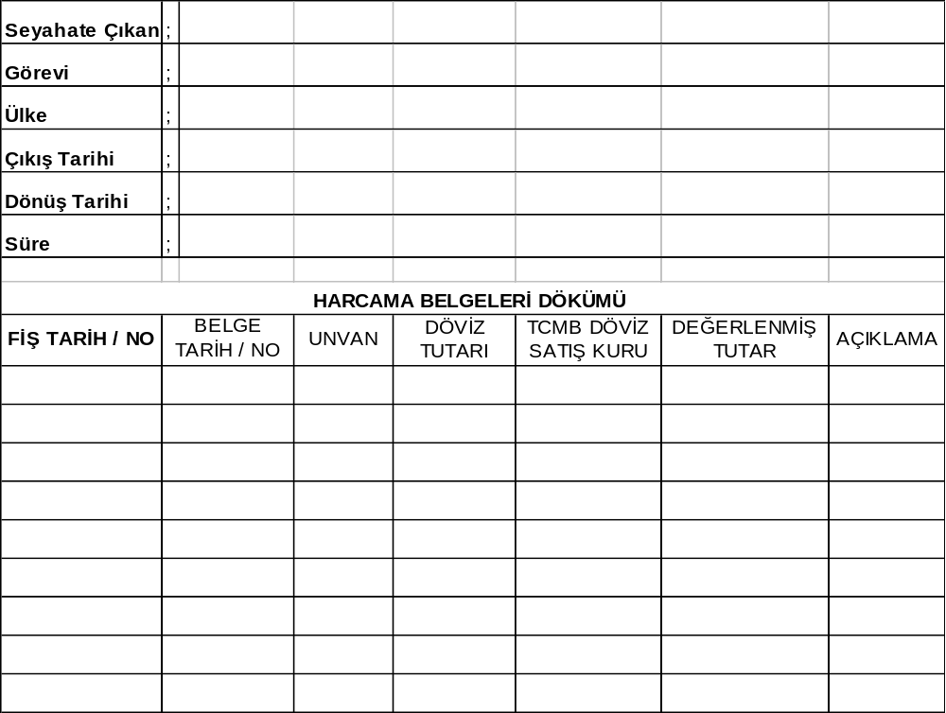
EK – 2 Harcırah yöntemi seçilmesi durumunda hazırlanacak tablo 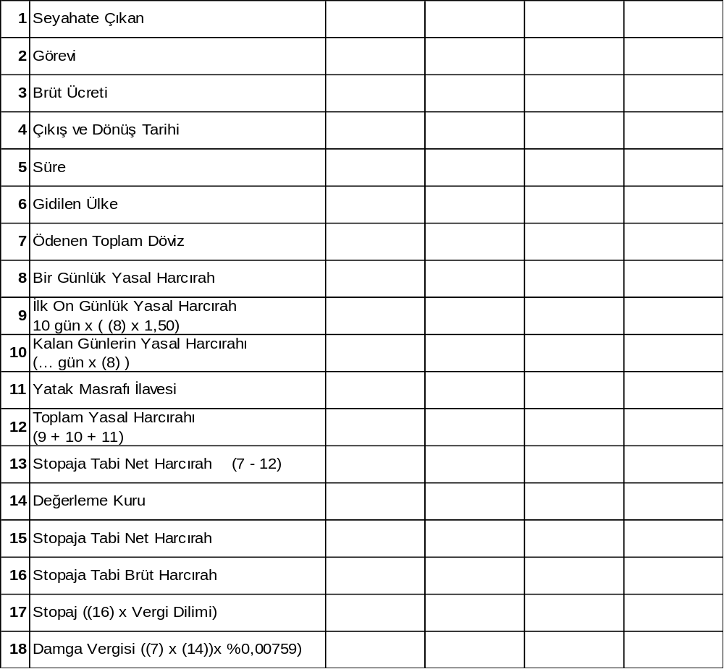

Gelir vergisi dilimi % 15 olarak alınmıştır.

